**COLEGIO PSICOPEDAGÓGICO EL ARTE DE SABER**

**ACTIVIDAD DE SISTEMAS GRADO TERCERO.**

1. Leer la guía completa. (Es para dos semanas de trabajo virtual)
2. Observa los Videos de YouTube para afianzar los temas a trabajar:

Video: Insertar audio en power point

<https://www.youtube.com/watch?time_continue=2&v=HrJGHOVqksQ&feature=emb_logo>

Convertir un powerpoint en un vídeo con audio.

<https://youtu.be/uvu-NIxdSso>

1. Observa la guía de trabajo virtual que está en formato de documento Word la cual debe ser **copiada y resuelta en el cuaderno** (por protección al medio ambiente **NO** hay que imprimir), debes enviar las evidencias de la actividad por la plataforma Nota escolar a mas tardas el **JUEVES 27 DE AGOSTO.** (Por favor enviar las actividades completas y una sola vez) Gracias.

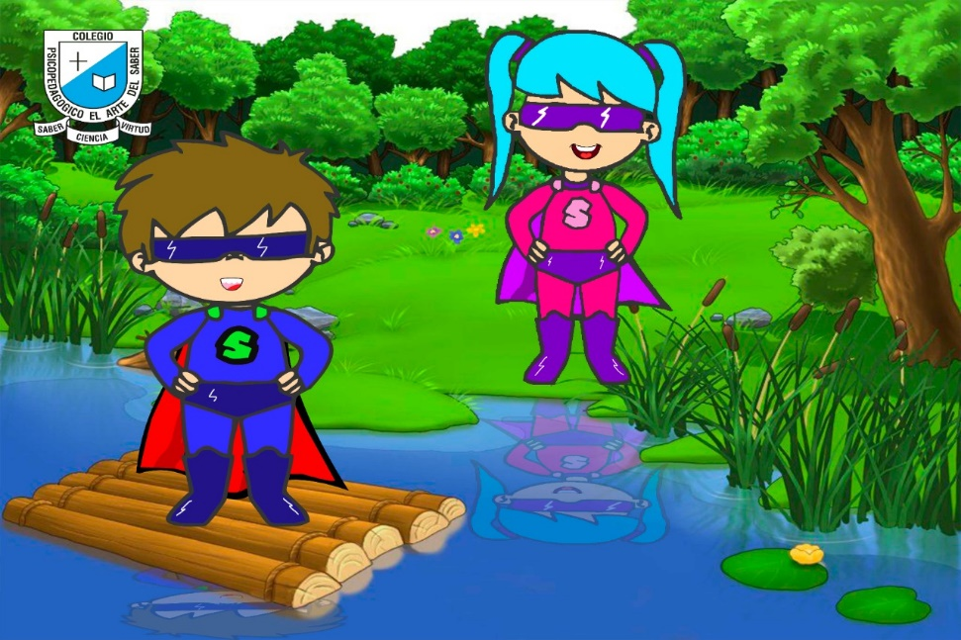

Debes realizar tus actividades con orden, aseo, buena presentación, coloreado, ortografía y desarrollar los procesos de sistemas completos.

Debes ser responsable en la entrega de las actividades con calidad y en las fechas asignadas.



|  |  |  |  |
| --- | --- | --- | --- |
| **COLEGIO PSICOPEDAGÓGICO EL ARTE DEL SABER** | | | |
| **ASIGNATURA:**  **SISTEMAS** | **GRADO:**  **TERCERO** | **PERIODO: III**  **SEMANAS 28 Y 29** | **FECHA: ACTIVIDAD QUINCENAL**  **AGOSTO 17 / AGOSTO 27** |

**Objetivo:** • Insertar imágenes y sonidos en las diapositivas.

**GUÍA DE TRABAJO VIRTUAL**

**(Lee con atención, copia el tema en el cuaderno y resuelve)**

**POWER POINT INSERTAR SONIDOS.**

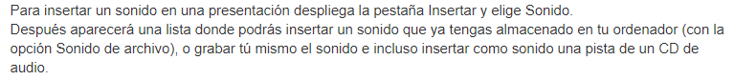

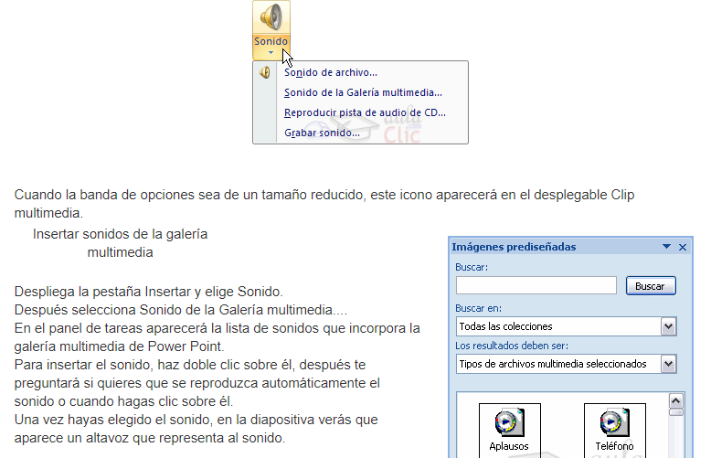



HOMEWORK

1. Elabora 4 diapositivas en las que representes un cuento, puedes pegar imágenes y textos de internet, pero debe tener una secuencia y grabar los textos con tu voz; te invito a revisar el vídeo para convertir un powerpoint en un vídeo con audio.

<https://youtu.be/uvu-NIxdSso>

1. Envíame mediante la plataforma Nota Escolar el link de tu vídeo.